Дубовская Варвара Кирилловна
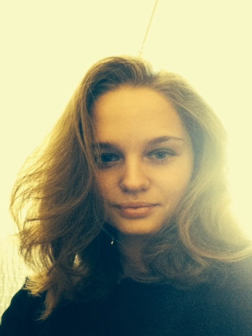
Дата рождения: 29.10.1994
Адрес: г.Москва, метро Бульвар Дмитрия Донского
Телефон: 8-916-844-68-51
Email: ladyvarvar@yandex.ru
Семейное положение: замужем, воспитываю сына
Цель: получение должности переводчика с удаленным доступом работы

Опыт работы
июнь 2015 года
Практика в новостном агентстве ТАСС
Обязанности
- перевод статей с английского и итальянского на русский язык

июль 2015 года
Международная конференция по вопросам разминирования и противодействия самодельных взрывных устройств
Синхронный переводчик с английского
Обязанности
- синхронный перевод с английского и русского языков
- подготовка и проведение конференции

Май 2015 года
World Content Market - международный рынок телевизионного и цифрового контента
Переводчик с итальянского
Обязанности
- помощь в переговорах на стендах зарубежных компаний
- подготовка и проведение конференции

Образование
2012-2016
МГЛУ (Московский Государственный Лингвистический Университет им. Мориса Тореза)
Направление: Лингвистика, иностранные языки (в совершенстве владею английским и итальянским языками)
Специальность: Перевод и переводоведение

Дополнительное образование:
1 октября - 4 февраля 2016 года
Курсы "Деловой этикет и протокол" при университете МГЛУ
с 1 февраля 2015 - 30 июня 2016
Курсы синхронного перевода по английскому языку

Дополнительные навыки:
Уверенный пользователь ПК: программы Word, Exel, PowerPoint, Trados

Личные качества
- Структурированность и самоорганизованность
- Нацеленность на результат
- Грамотная устная и письменная речь
- Коммуникабельность, стрессоустойчивость, аккуратность, пунктуальность
- Хобби – занятия спортом, чтение художественной литературы
- Отсутствие вредных привычек

